# 艾科智泊嵌入式设备WEB后台

文 件 名 称： 艾科智泊嵌入式设备web后台需求文档

版 本： V1.0.0 编 制： 陈钰贤

审 核： 批 准：

生 效 日 期：

# 修订记录

|  |  |  |  |  |
| --- | --- | --- | --- | --- |
| **版本号** | **修订日期** | **修订人** | **修订状态** | **修订说明** |
| V1.0 | 2018-01-16 | 陈钰贤 | A | 新建艾科智泊嵌入式设备web后台V1.0.0需求文档 |
| V1.1 | 2018-05-22 | 陈钰贤 | M | 将较少选项的下拉框形式更改为单选形式，红字为修改内容 |
| V1.2 | 2018-06-02 | 陈钰贤 | M | 增加业务配置模块内容，红字为修改内容 |

修订状态：A--增加，M--修改，D--删除

日期格式：YYYY-MM-DD

# 目录

艾科智泊嵌入式设备WEB后台 1

修订记录 2

目录 3

全局说明 6

1.目的 8

1.1背景 8

1.2目的 8

1.3需求描述与约定 8

2.关键业务流程 9

3.具体需求内容 10

3.1总体功能点 10

3.2功能点描述 11

3.2.1用户登录界面 11

3.2.1.1原型界面 11

3.2.1.2界面说明 11

3.2.1.3输入内容 11

3.2.1.4功能按钮说明 12

3.2.1.5用例 12

3.2.2系统状态界面 13

3.2.2.1原型界面 13

3.2.2.2界面说明 13

3.2.2.3输入内容 14

3.2.2.4功能按钮说明 14

3.2.2.5用例 14

3.2.3网络设置界面 15

3.2.3.1原型界面 15

3.2.3.2界面说明 17

3.2.3.3输入内容 17

3.2.3.4功能按钮说明 18

3.2.3.5用例 19

3.2.4业务设置界面（整个章节为新增） 19

3.2.4.1原型界面 19

3.2.4.2界面说明 22

3.2.4.3输入内容 22

3.2.4.4功能按钮说明 23

3.2.4.5用例 23

3.2.5系统设置-MQTT服务器 24

3.2.5.1原型界面 24

3.2.5.2界面说明 24

3.2.5.3输入内容 25

3.2.5.4功能按钮说明 25

3.2.5.5用例 26

3.2.6系统设置-NTP服务器 26

3.2.6.1原型界面 26

3.2.6.2界面说明 27

3.2.6.3输入内容 27

3.2.6.4功能按钮说明 27

3.2.6.5用例 27

3.2.7系统设置-日志管理 29

3.2.7.1原型界面 29

3.2.7.2界面说明 30

3.2.7.3输入内容 30

3.2.7.4功能按钮说明 31

3.2.7.5用例 31

3.2.8系统设置-配置管理 32

3.2.8.1原型界面 32

3.2.8.2界面说明 32

3.2.8.3输入内容 32

3.2.8.4功能按钮说明 33

3.2.8.5用例 33

3.2.9关于我们 34

3.2.9.1原型界面 34

3.2.9.2界面说明 34

3.2.9.3输入内容 34

3.2.9.4功能按钮说明 35

3.2.9.5用例 35

3.2.10个人中心-系统管理员 35

3.2.10.1原型界面 35

3.2.10.2界面说明 36

3.2.10.3输入内容 37

3.2.10.4功能按钮说明 37

3.2.10.5用例 37

3.2.11个人中心-普通用户 38

3.2.11.1原型界面 38

3.2.11.2界面说明 38

3.2.11.3输入内容 38

3.2.11.4功能按钮说明 39

3.2.11.5用例 39

3.2.12退出界面 40

3.2.12.1原型界面 40

3.2.12.2界面说明 40

3.2.12.3输入内容 40

3.2.12.4功能按钮说明 40

3.2.12.5用例 40

4.非功能性需求 41

5.外部接口说明 41

6.附件 42

7.附录 42

7.1通用规范说明 42

7.2通用页面及控件说明 42

# **全局说明**

|  |  |  |
| --- | --- | --- |
| **序号** | **对象** | **说明** |
| 1 | 输入框 | 1. 所有输入框必须校验合法性输入； 2. 所有输入框中的提示信息，在光标点击后都必须消失，如果未输入内容在光标移除后恢复提示文本； 3. 在所有输入型控件输入内容错误需要在解除输入状态或者提交文本框后用感叹号提示此控件输入错误，且有相应文本显示； 4. 所有必输字段的输入框后面都必须带有*号。 |
| 2 | 下拉列表 | 1. 所有下拉列表不能输入； 2. 下拉列表内选项文本是后台获取（后台可配置），不能写死在前端页面； 3. 必须要有一个默认选定的，不能为空，未特别指定时，为“全部”选项，如没有类似全部的选项，用第一个选项。 |
| 3 | 单选框 | 在有多个单选框的情况下，必须要有一个默认选定的，不能为空，未特别指定时，为第一个选项 |
| 4 | 复选框 | 1. 复选框所对应项如果是必输项，则必须勾选至少一个选项； 2. 复选框默认所有选项都不勾选； 3. 如果提供了全选按钮，则必须提供对应的反选按钮。 |
| 5 | 按钮 | 1. 按钮鼠标移动至上面时必须转为可点击手型； 2. 点击时必须要有相应的反馈，即多态（未点击状态、悬停态、点击态、点击后状态），各状态可视具体情况取舍，如文本变化或者变色，具体见UI设计； 3. 对于回写业务事件按钮不能通过快速点击进行多次触发，查询等按钮也尽量做到短期快速点击后只触发一次操作。 |
| 6 | 可点击文本 | 所有可点击文本都采用自带下划线且为蓝色表示，UI特殊指明的地方除外 |
| ７ | 表格 | 1. 如UI没有特别说明，表格如果没有数据，在表格下方的空白区域显示暂时未搜索到数据的信息，不能写在表格中。 2. 表格中带有单位的，在列名称上要括号带上单位，如：应收（元），如果此列可能有多个单位的，直接在列中带上单位，而不在列中标明 |
| 8 | 导出 | 未特别说明的，所有页面的导出按钮都是导出全部的匹配结果而不是仅仅指当前页的。 |
| 9 | 排序 | 关于排序，如无特别说明的地方，都以对应页面主元素的逆序排序（即最近发生的在最前面），如：在场车辆，以进场时间，最近进场的在前面。 |
| 10 | 密码格式 | 所有输入的信息必须以•号代替 |
| 11 | 操作人及操作时间的记录 | 所有改变记录信息及状态的操作后台都要记录对应的操作人和操作时间 |
| 12 | 提交 | 1. 提交成功：右下角提示框提示“保存成功”，2秒后自动消失； 2. 信息不合法：信息不合规则，直接跳转光标到对应项目，对应项目异步提示区提示错误信息； 3. 提交失败：右下角提示框提示“保存失败”，2秒后自动消失； 4. 网络故障：右下角提示框提示“网络出现异常，请稍后再试或联系管理员”，2秒后自动消失。 |
| 13 | 删除 | 1. 点击删除：询问“是否确定删除”，确定后才能完成删除操作； 2. 删除成功：右下角提示框提示“删除成功”，2秒后自动消失； 3. 删除失败：右下角提示框提示“删除失败，请稍后再试或联系管理员”，2秒后自动消失； 4. 网络故障：右下角提示框提示“网络出现异常，请稍后再试或联系管理员”，2秒后自动消失。 |
| 14 | 单元格内容过多 | 当单元格需要显示的内容过多时，需要采取截断显示，截断处显示“…”，并提供“更多”链接查看完整收费简介。当鼠标指针移入“更多”时显示，移出“更多”时隐藏。（如下图所示） |

# 1.目的

## 1.1背景

当前嵌入式设备的调试没有同一的调试界面，出现问题需要调试时比较麻烦，对代理商和工程商的技术知识要求较高。故需要搭建一个嵌入式设备的调试界面，方便用户使用。

## 1.2目的

为了方便用户调试，减少客服工作量，降低代理商、工程商入门难度，建议所有带网络功能的嵌入式产品提供WEB后台设置功能。

## 1.3需求描述与约定

需求标识方法：

1、需求序列化编号（A-B-C)

A: 需求类型代码；功能需求代码：F（Function），非功能需求代码：NF（Non-Function）

B: 子系统/模块代码；按模块简称自定义三位字母编号，如：USR(用户管理模块)

C：需求点代码：三位流水编号，如：001

例如：第一个子系统/模块的第一个功能需求点的编号为：F-USR-001

2、需求层级序号：两位流水编号，如：01

3、优先级描述约定：从低到高分为五级，对应代码：1,2,3,4,5；代码1表示最低，代码5表示最高。

4、使用频度描述：时间段/次；例如：一天/次。

5、前置条件序列化编号：

FC001；前两位为固定代码（Forward Condition），后三位为流水编号。

6、后置条件序列化编号：

BC001；前两位为固定代码（Backward Condition），后三位为流水编号。

7、正常过程：

N01；前一位为固定代码（Normal），后两位为流水编号。

8、可选过程：

O01；前一位为固定代码（Option），后两位为对应正常过程的编号）。

O01-01(对应正常过程N01的可选过程)

O01-01-01(可选过程O01-01的下游过程)最终返回到正常过程N02

1. 若引用了参考资料，应指明参考资料的简称与章节号或页码，以便复核与评审。

# 2.关键业务流程

无。

# 3.具体需求内容

## 3.1总体功能点

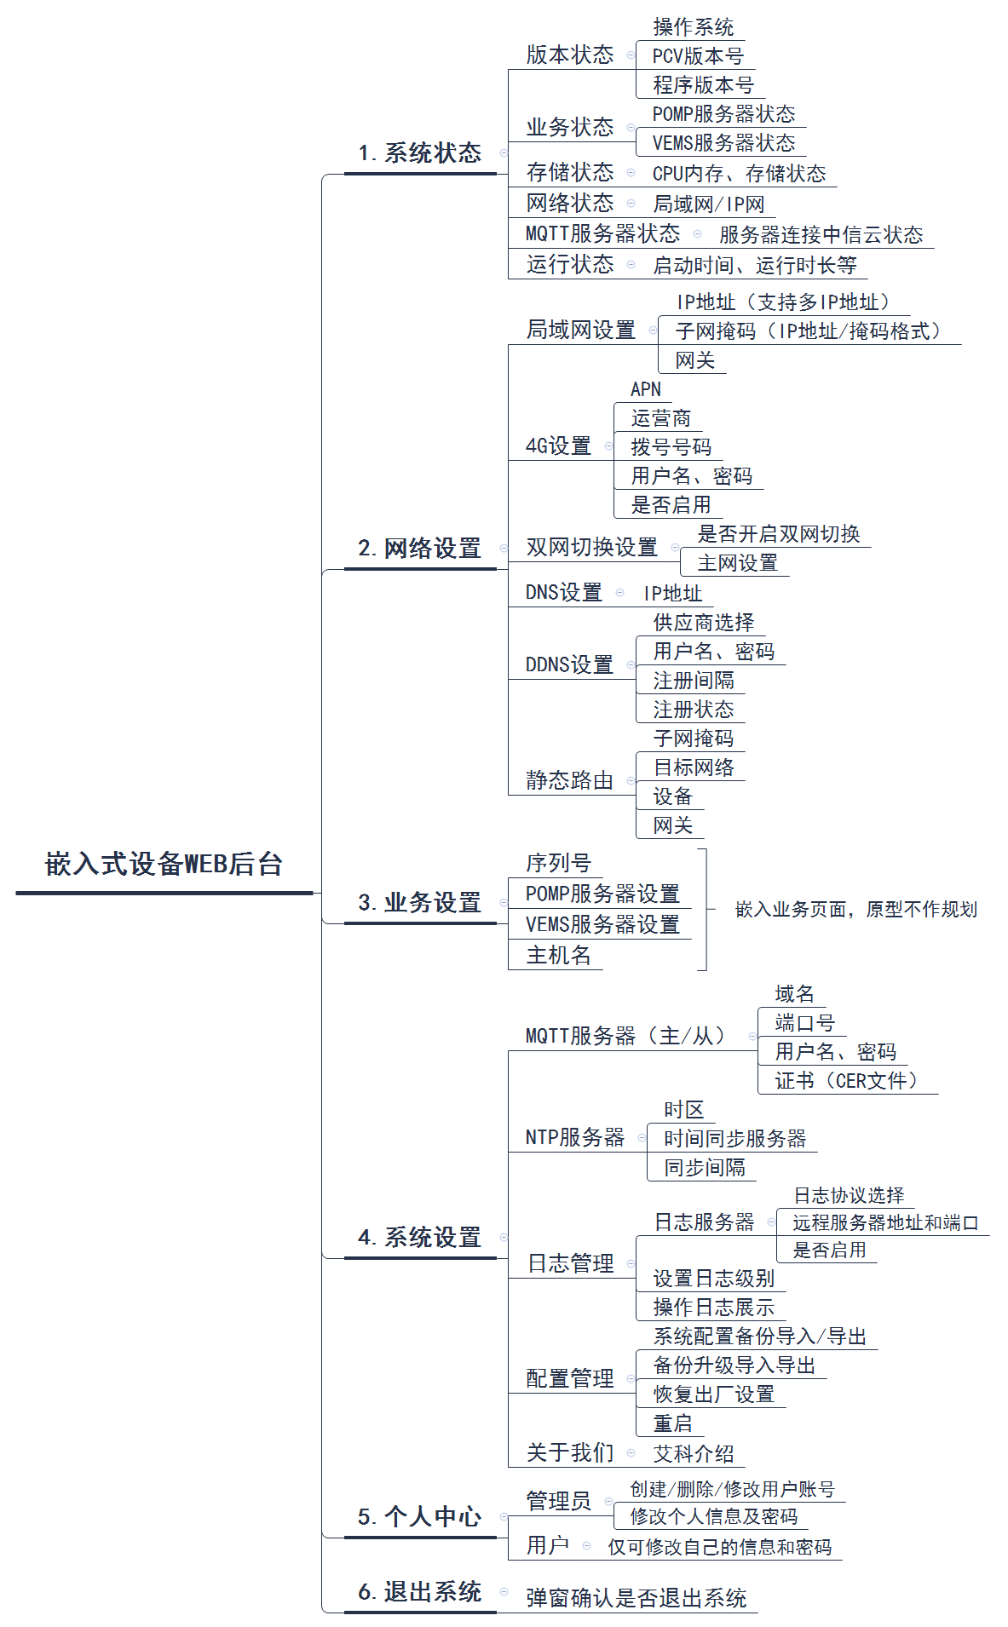

## 3.2功能点描述

### 3.2.1用户登录界面

#### 3.2.1.1原型界面

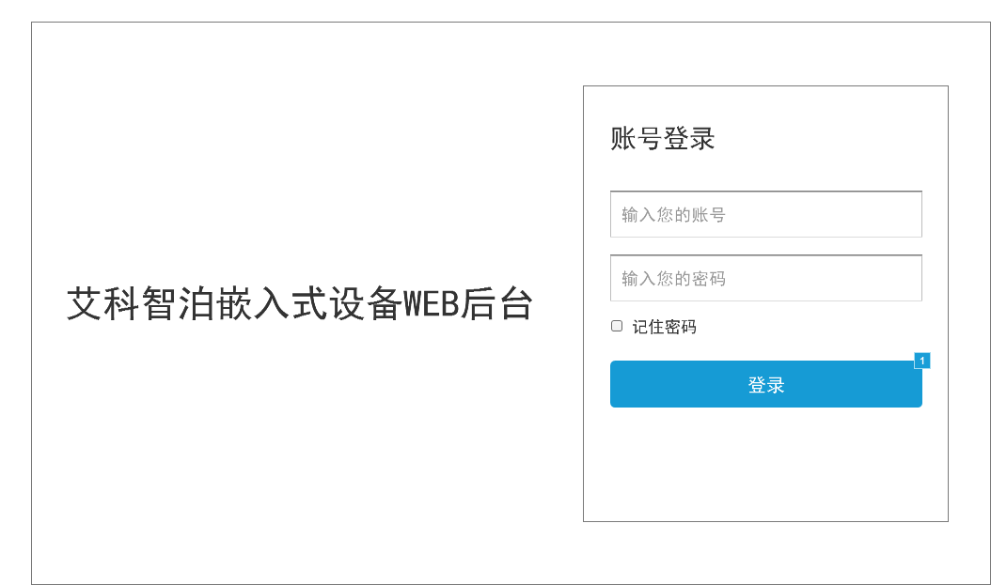

#### 3.2.1.2界面说明

无。

#### 3.2.1.3输入内容

|  |  |  |  |  |
| --- | --- | --- | --- | --- |
| 控件 | 控件类型 | 是否必填 | 约束条件 | 说明 |
| 账号 | 输入框（text） | 是 | 不超过20个字符长度 | 提示输入用户账号 |
| 密码 | 输入框（密码） | 是 | 不超过20个字符长度 | 提示输入用户密码 |

#### 3.2.1.4功能按钮说明

|  |  |  |
| --- | --- | --- |
| 界面 | 控件 | 说明 |
| 登录界面 | 登录 | 用户输入正确的账号和密码后点击登录跳转至主页面。 |
| 登录界面 | 记住密码 | 用户勾选后默认记住本次输入的账号及密码。 |

#### 3.2.1.5用例

|  |  |  |
| --- | --- | --- |
| 用例名称 | 用户登录 | |
| 优先级 | 5 | |
| 参与者 | 嵌入式设备使用用户 | |
| 概要描述 | 用户通过此功能进入嵌入式设备WEB后台 | |
| 场景描述 | 用户未登录，需通过登录使用进阶功能 | |
| 前置条件 | FC-001用户未登录 | |
| 后置条件 | 无 | |
| 触发条件 | 输入正确的账号密码后点击登录按钮 | |
| 主事件流 | N01：登录 | |
| 可选事件流 | 无 | |
| 异常事件流 | 账号/密码不正确 | 提示文本显示区域显示：账号/密码错误，请输入正确的账号密码。 |
| 业务规则 | 系统管理员的账号密码为初始设定，系统管理员登录后台后可创建普通用户。 | |
| 特别需求 | 无 | |
| 使用频率 | 一个月1次 | |
| 相关操作/功能 | 无 | |
| 相关单据/报表 | 无 | |
| 备注 | 无 | |

### 3.2.2系统状态界面

#### 3.2.2.1原型界面

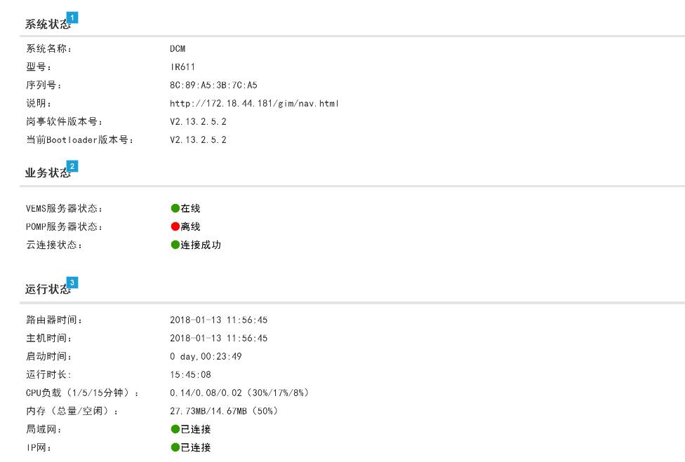

#### 3.2.2.2界面说明

|  |  |  |  |  |
| --- | --- | --- | --- | --- |
| 界面 | 界面元素 | 类型 | 数据来源 | 说明 |
| 系统状态界面 | 系统状态 | 文本 | 后台数据 | 展示当前系统的状态，包括系统名称、型号、序列号、说明、岗亭软件版本号、当前boot loader版本号等信息。 |
| 系统状态界面 | 业务状态 | 文本 | 后台数据 | 展示VEMS、POMP、云连接的状态和中信云连接状态。  （1）展示VEMS和POMP服务器的状态。  （2）服务器状态包括在线（绿灯）、离线（红灯）和服务不稳定（橙灯）三种状态。  （3）云连接状态包括连接成功（绿灯）和连接失败（红灯）两种状态。 |
| 系统状态界面 | 运行状态 | 文本 | 后台数据 | （1）展示当前系统的路由器时间、主机时间、启动时间、运行时长、CPU负载、内存、局域网和IP网等信息；  （2）已连接为绿灯，未连接为红灯。  （3）CPU负载和内存均显示“数据（占比）”。 |

#### 3.2.2.3输入内容

无。

#### 3.2.2.4功能按钮说明

无。

#### 3.2.2.5用例

|  |  |
| --- | --- |
| 用例名称 | 系统状态 |
| 优先级 | 5 |
| 参与者 | 嵌入式设备使用用户 |
| 概要描述 | 用户通过此功能进入查看当前的系统状态 |
| 场景描述 | 用户需通过此功能才能了解当下的系统状态。 |
| 前置条件 | 无 |
| 后置条件 | 无 |
| 触发条件 | 点击系统状态按钮跳转进入 |
| 主事件流 | N01：查看系统状态 |
| 可选事件流 | 无 |
| 异常事件流 | 无 |
| 业务规则 | 用户登录后，web后台默认显示系统状态页面。 |
| 特别需求 | 无 |
| 使用频率 | 登录后默认即显示系统状态页面 |
| 相关操作/功能 | 无 |
| 相关单据/报表 | 无 |
| 备注 | 无 |

### 3.2.3网络设置界面

#### 3.2.3.1原型界面

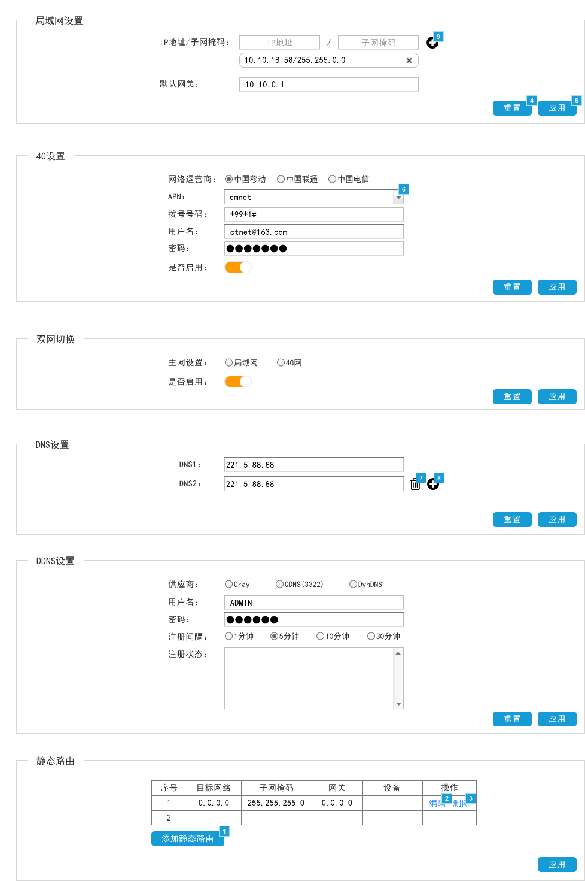

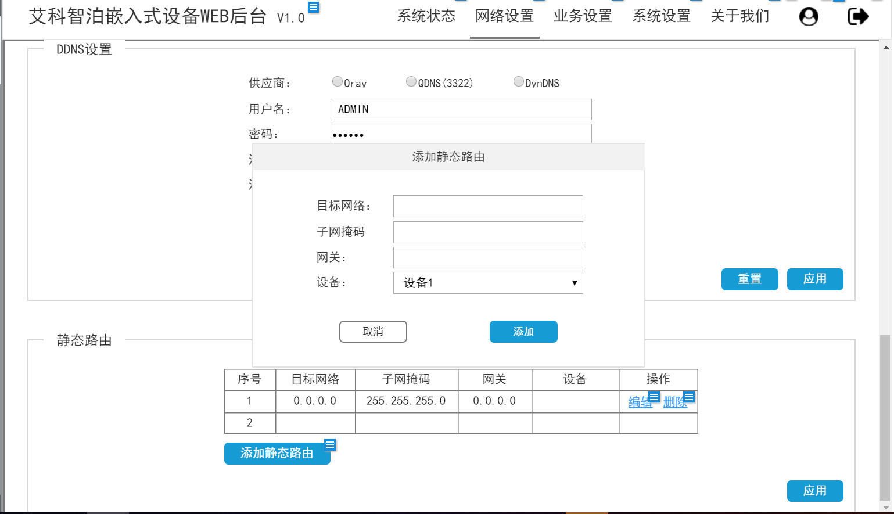

#### 3.2.3.2界面说明

此页面主要用于用户对嵌入式设备的网络进行配置。

#### 3.2.3.3输入内容

|  |  |  |  |  |
| --- | --- | --- | --- | --- |
| 控件 | 控件类型 | 是否必填 | 约束条件 | 说明 |
| IP地址 | 输入框 | 是 | IP地址格式 | 显示当前配置的IP地址，点击可修改/添加 |
| 子网掩码 | 输入框 | 是 | IP地址/子网掩码格式 | 显示当前配置的子网掩码，点击可修改/添加 |
| 默认网关 | 输入框 | 是 | 网关格式 | 显示当前配置的网关，点击可修改 |
| 网络运营商 | 单选框 | 是 | 需且只需选择一个网络运营商 | 包括移动/联通/电信，默认移动 |
| APN | 下拉框 | 是 | 下拉选项由网络运营商的选项进行约束 | 不同的网络运营商带入不同的APN |
| 拨号号码 | 输入框 | 否 | 不超过20个字符长度 | 显示当前配置的拨号号码，点击可修改 |
| 用户名 | 输入框 | 否 | 填入拨号号码后用户名密码为必填 | 显示当前的用户名，点击可修改 |
| 密码 | 输入框 | 否 | 填入拨号号码后用户名密码为必填 | 输入的密码以•号代替，默认不可见 |
| 是否启用 | 开关按钮 | 是 | 是或否必选其一 | 可选择该设置是否启用 |
| 主网设置 | 单选按钮 | 是 | 需且只需选择一个主网 | 选项包括局域网、4G网 |
| DNS | 输入框 | 是 | IP地址格式 | 填入DNS的IP地址 |
| 供应商 | 下拉框 | 是 | 下拉选项为当前支持的供应商 | 默认为实际常用的运营商 |
| 注册间隔 | 单选按钮 | 是 | 需且只需选择一个选项 | 注册时间间隔由后台配置，为1分钟、5分钟、10分钟、30分钟，默认为5分钟 |
| 注册状态 | 多行文本框 | 是 | 多行文本时默认显示垂直滚动条 | 填入注册状态 |
| 目标网络 | 输入框 | 是 | 同IP地址格式 | 填入静态路由的目标网络 |
| 设备 | 下拉框 | 是 | 下拉选项为后台配置的支持的设备列表 | 选择静态路由的设备 |

#### 3.2.3.4功能按钮说明

|  |  |  |
| --- | --- | --- |
| 界面 | 控件 | 说明 |
| 网络设置界面 | 重置 | 点击重置：还原未修改前配置，输入框自动填入修改前的配置。 |
| 网络设置界面 | 应用 | （1）点击应用为保存并应用设置。  （2）未点击应用则默认不保存所作修改，默认上一次应用的配置。  （3）点击重置后也应该点击应用，才能保存应用。  （4）应用成功，弹出系统提示“应用成功” |
| 网络设置界面 | + | 将输入框中填入的IP地址、子网掩码添加到输入框下方 |
| 网络设置界面 | ✕ | 删除已添加的IP地址、子网掩码 |
| 网络设置界面 | 新增 | （1）点击新增，则新增一行，如“DNS3及其IP地址输入框”。  （2）新增的DNS均带删除按钮。  （2）DNS名称按照“DNS1234……”顺序增加。 |
| 网络设置界面 | 删除✕ | 1. DNS：点击删除，弹出确认删除的弹窗，可删除该条DNS2；至少填入一条DNSIP地址，故DNS1默认一直存在不可删除。 2. 静态路由：点击删除，弹出确认删除的弹窗，可删除已添加的静态路由。 |
| 网络设置界面 | 编辑 | 点击弹出编辑已有的静态路由的弹窗 |
| 网络设置界面 | 添加静态路由 | 点击弹出添加静态路由的的弹窗 |
| 网络设置界面-编辑弹窗 | 确认 | 用户确认操作，保存并应用修改后的配置，点击弹出“修改成功”系统提示 |
| 网络设置界面-编辑弹窗 | 取消 | 用户取消操作，不保存所作修改。 |
| 网络设置界面-删除确认弹窗 | 确认 | 用户确认删除操作，确认后移除所配置的静态路由 |
| 网络设置界面-删除确认弹窗 | 取消 | 用户取消操作，不保存所作修改。 |
| 网络设置界面-添加静态路由弹窗 | 确认 | 用户确认操作，保存并应用添加的静态路由，点击弹出“添加成功”系统提示 |
| 网络设置界面-添加静态路由弹窗 | 取消 | 用户取消操作，不保存所作修改。 |

#### 3.2.3.5用例

|  |  |
| --- | --- |
| 用例名称 | 网络设置 |
| 优先级 | 5 |
| 参与者 | 嵌入式设备使用用户 |
| 概要描述 | 用户通过此功能修改嵌入式设备的网络设置 |
| 场景描述 | 用户需通过此功能才能对嵌入式设备的网络进行设置/修改。 |
| 前置条件 | 无 |
| 后置条件 | 无 |
| 触发条件 | 点击网络设置按钮跳转进入 |
| 主事件流 | N01：设置网络参数 |
| 可选事件流 | 无 |
| 异常事件流 | 无 |
| 业务规则 | 无 |
| 特别需求 | 无 |
| 使用频率 | 无 |
| 相关操作/功能 | 无 |
| 相关单据/报表 | 无 |
| 备注 | 无 |

### 3.2.4业务设置界面（整个章节为新增）

#### 3.2.4.1原型界面

3.2.4.1.1业务设置主页面

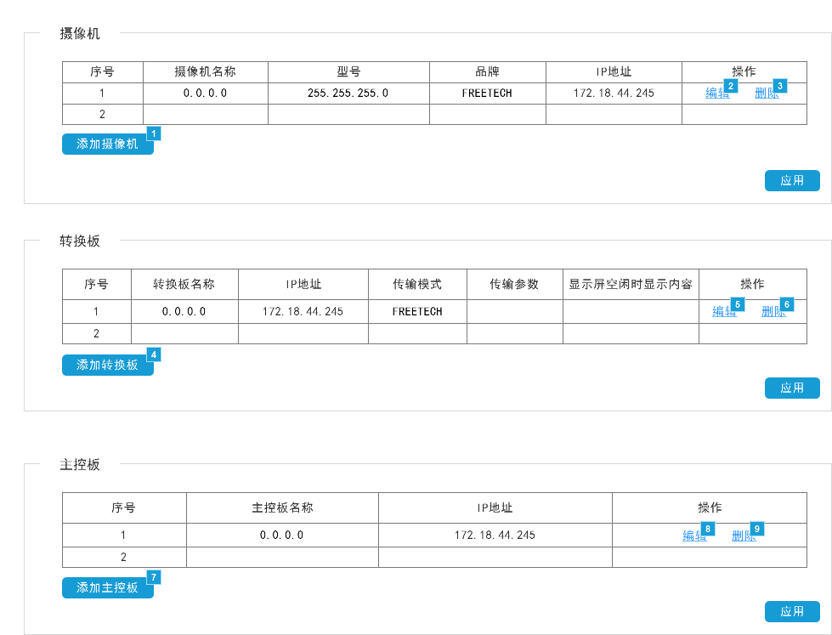

3.2.4.1.2业务设置-添加/编辑摄像机弹窗

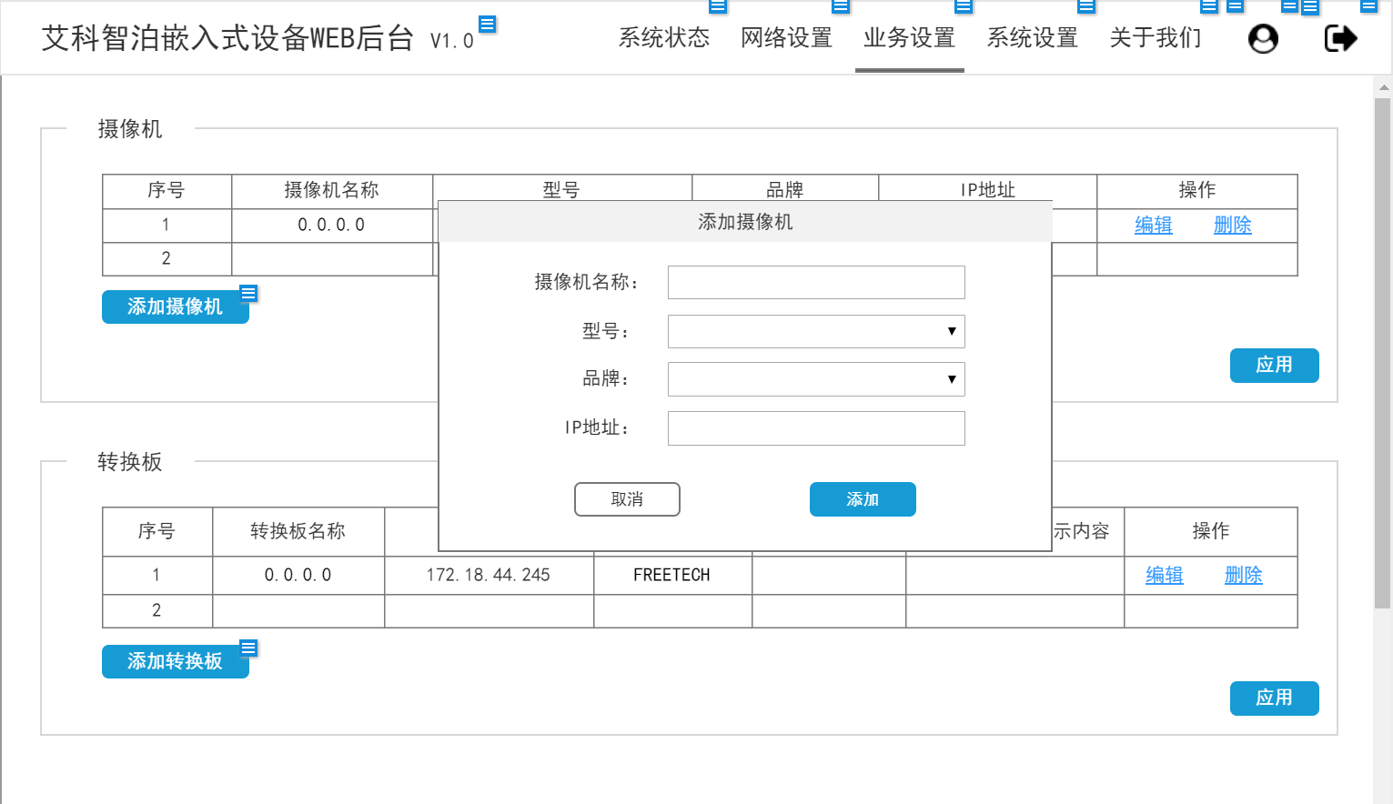

3.2.4.1.3业务设置-添加/编辑转换板弹窗

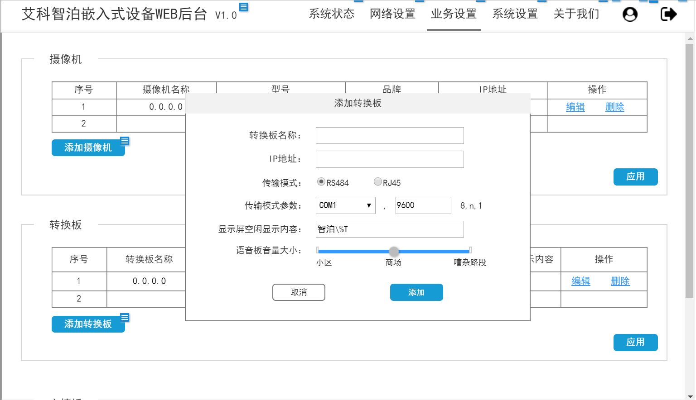

3.2.4.1.4业务设置-添加/编辑主控板弹窗

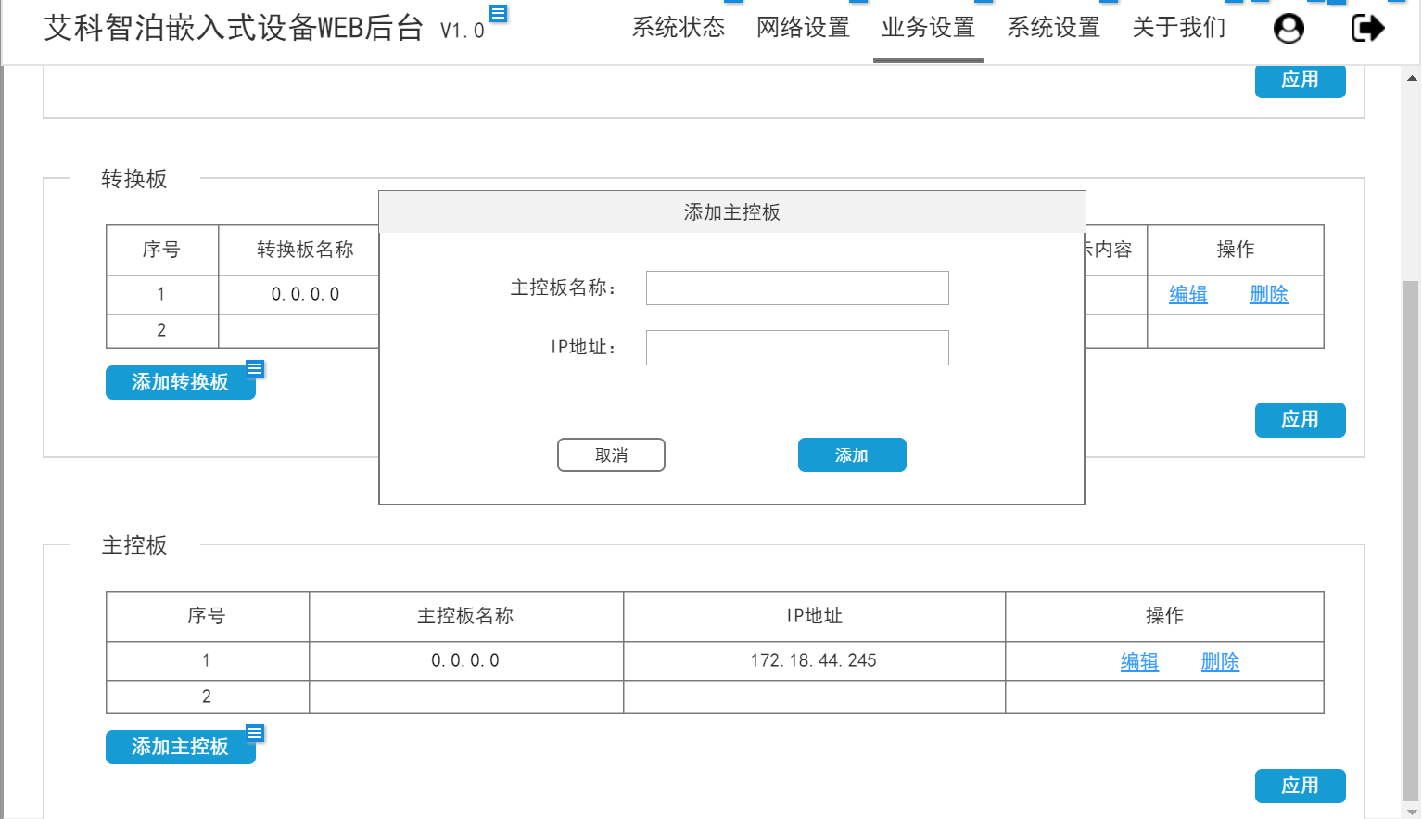

3.2.4.1.5业务设置-删除摄像机/转换板/主控板弹窗

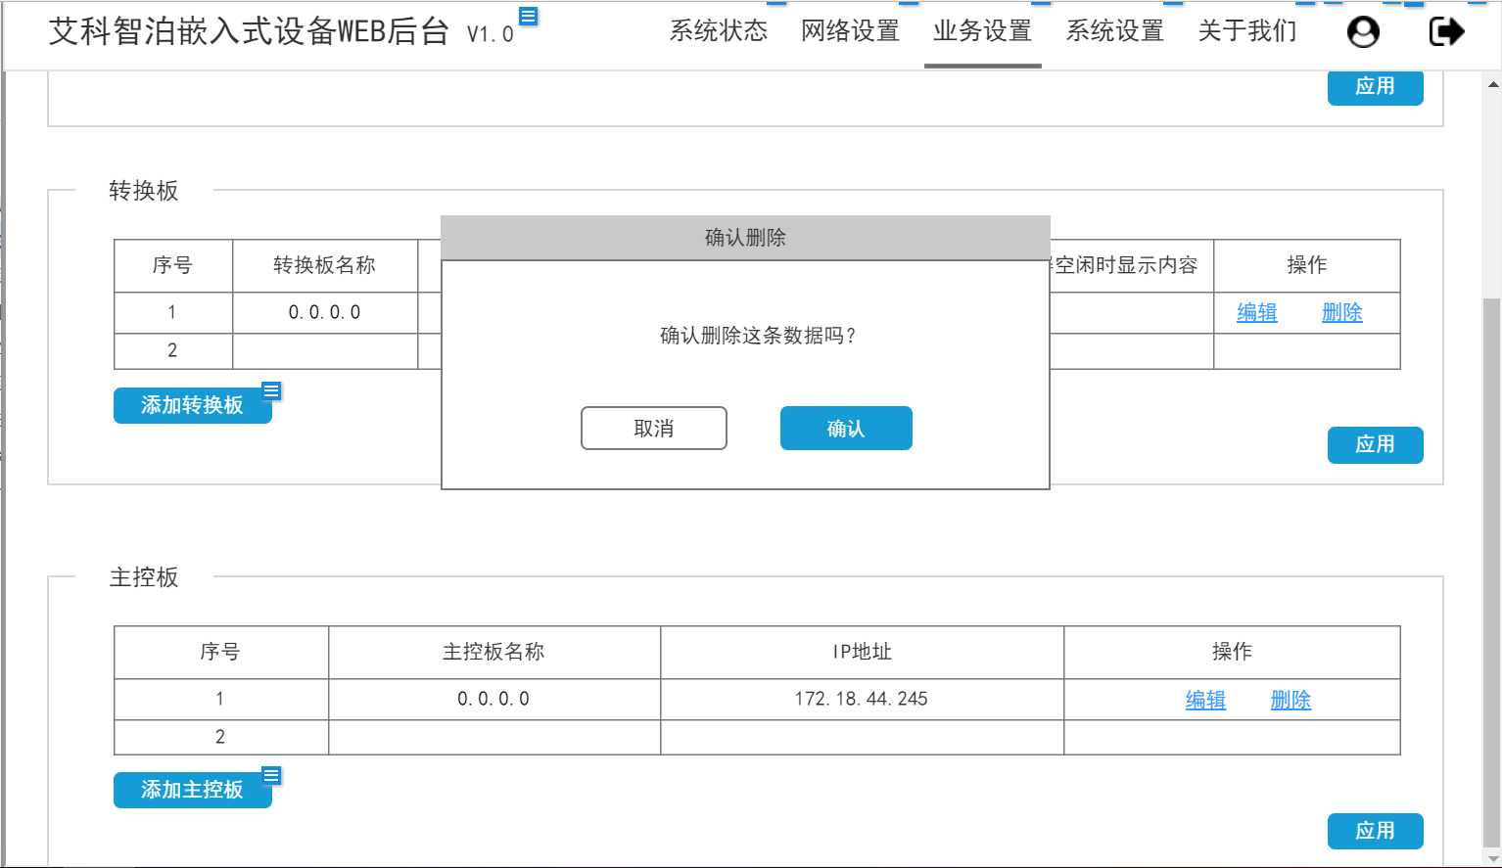

#### 3.2.4.2界面说明

（1）此页面主要用于用户对一体机硬件设备进行配置，包括摄像机、转换板、显示屏、语音板和显示屏。

（2）此页面仅显示必须用户输入的配置项，其他所需配置项带入默认参数即可；

（3）转换板配置包含了转换板、显示屏和语音板三个硬件的配置，其他未显示参数默认带入。

#### 3.2.4.3输入内容

|  |  |  |  |  |
| --- | --- | --- | --- | --- |
| 控件 | 控件类型 | 是否必填 | 约束条件 | 说明 |
| 摄像机名称 | 输入框 | 是 | 不超过20个字符长度 | 输入摄像机名称 |
| 型号 | 可输入可下拉框 | 是 | 下拉选项选择程序配置的型号，可手动输入 | 输入/选择摄像机型号 |
| 品牌 | 输入框 | 是 | 下拉选项选择程序配置的品牌，可手动输入 | 输入/选择摄像机品牌 |
| IP地址 | 输入框 | 是 | 同IP地址格式 | 输入摄像机/转换板/主控板的IP地址 |
| 转换板名称 | 输入框 | 是 | 不超过20个字符长度 | 输入转换板名称 |
| 传输模式 | 单选按钮 | 是 | 需且只需选择一个传输模式 | 选项为RS485和RJ45 |
| 传输模式参数 | 下拉框+输入框 | 是 | 根据选择的传输模式显示传输模式参数 | 自动带入默认选项，可修改 |
| 显示屏空闲显示内容 | 输入框 | 是 | 默认为智泊\%T | 可修改 |
| 语音板音量 | 调音量按钮 | 是 | 默认推荐商场音量50 | 仅可三档调节（20-50-70） |
| 主控板名称 | 输入框 | 是 | 不超过20个字符长度 | 输入主控板名称 |

#### 3.2.4.4功能按钮说明

|  |  |  |
| --- | --- | --- |
| 界面 | 控件 | 说明 |
| 业务设置界面 | 应用 | （1）点击应用为保存并应用设置。  （2）未点击应用则默认不保存所作修改，默认上一次应用的配置。  （3）应用成功，弹出系统提示“应用成功” |
| 业务设置界面 | 添加摄像机 | 弹出添加摄像机弹窗 |
| 业务设置界面 | 添加转换板 | 弹出添加转换板弹窗 |
| 业务设置界面 | 添加主控板 | 弹出添加主控板弹窗 |
| 业务设置界面 | 编辑 | 弹出编辑弹窗 |
| 业务设置界面 | 删除 | 弹出删除数据的二次确认弹窗 |

#### 3.2.4.5用例

|  |  |
| --- | --- |
| 用例名称 | 业务设置 |
| 优先级 | 5 |
| 参与者 | 嵌入式设备使用用户 |
| 概要描述 | 用户通过此功能修改嵌入式设备的硬件配置 |
| 场景描述 | 用户需通过此功能才能对嵌入式设备的硬件配置进行新增/修改。 |
| 前置条件 | 无 |
| 后置条件 | 无 |
| 触发条件 | 点击业务设置按钮跳转进入 |
| 主事件流 | N01：新增/编辑硬件设备 |
| 可选事件流 | 无 |
| 异常事件流 | 无 |
| 业务规则 | 无 |
| 特别需求 | 无 |
| 使用频率 | 无 |
| 相关操作/功能 | 无 |
| 相关单据/报表 | 无 |
| 备注 | 无 |

### 3.2.5系统设置-MQTT服务器

#### 3.2.5.1原型界面

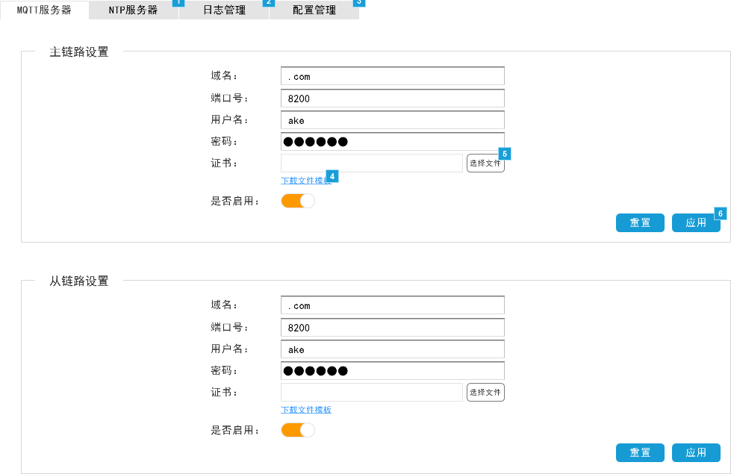

#### 3.2.5.2界面说明

此页面是对MQTT服务器进行配置。

#### 3.2.5.3输入内容

|  |  |  |  |  |
| --- | --- | --- | --- | --- |
| 控件 | 控件类型 | 是否必填 | 约束条件 | 说明 |
| 域名 | 输入框 | 是 | 域名格式 | 显示当前配置的域名，点击可修改 |
| 端口号 | 输入框 | 是 | 端口号格式 | 显示当前配置的端口号，点击可修改 |
| 用户名 | 输入框 | 是 | 不超过20个字符长度 | 显示当前的用户名，点击可修改 |
| 密码 | 输入框 | 是 | 不超过20个字符长度 | 输入的密码以•号代替，默认不可见 |
| 证书 | 矩形显示框 | 是 | 不可输入，仅做显示 | 显示导入的证书名字 |
| 是否启用 | 按钮 | 是 | 是或否必选其一 | 可选择该设置是否启用 |

#### 3.2.5.4功能按钮说明

|  |  |  |
| --- | --- | --- |
| 界面 | 控件 | 说明 |
| MQTT服务器界面 | 重置 | 点击重置：还原未修改前配置，输入框自动填入修改前的配置。 |
| MQTT服务器界面 | 应用 | （1）点击应用为保存并应用设置。  （2）未点击应用则默认不保存所作修改，默认上一次应用的配置。  （3）点击重置后也应该点击应用，才能保存应用。  （4）应用成功，弹出系统提示“应用成功” |
| MQTT服务器界面 | 下载文件模板 | 点击可下载证书模板 |
| MQTT服务器界面 | 选择文件 | （1）证书文件默认为CER文件，上传其他类型的文件，点击“应用”将提示应用失败，请上传格式正确的证书文件。  （2）点击选择文件，选择硬盘内的证书文件上。  （3）上传成功后将证书名称显示在矩形框内。  （4）需要更换文件，再次选择文件上传，将覆盖上一次上传的文件。  （5）需要删除已上传的文件，可点击重置，则还原修改前的配置。 |

#### 3.2.5.5用例

|  |  |
| --- | --- |
| 用例名称 | MQTT服务器 |
| 优先级 | 5 |
| 参与者 | 嵌入式设备使用用户 |
| 概要描述 | 用户通过此功能修改MQTT服务器的配置 |
| 场景描述 | 用户需通过此功能才能对MQTT服务器的主从链路进行修改/配置。 |
| 前置条件 | 无 |
| 后置条件 | 无 |
| 触发条件 | 点击MQTT服务器跳转进入 |
| 主事件流 | N01：配置/修改MQTT服务器配置 |
| 可选事件流 | 无 |
| 异常事件流 | 无 |
| 业务规则 | 无 |
| 特别需求 | 无 |
| 使用频率 | 无 |
| 相关操作/功能 | 无 |
| 相关单据/报表 | 无 |
| 备注 | 无 |

### 3.2.6系统设置-NTP服务器

#### 3.2.6.1原型界面

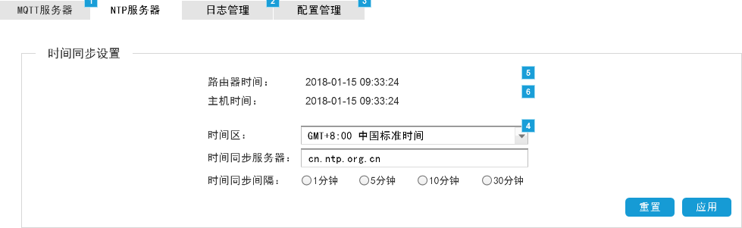

#### 3.2.6.2界面说明

此页面是对NTP服务器进行配置。

#### 3.2.6.3输入内容

|  |  |  |  |  |
| --- | --- | --- | --- | --- |
| 控件 | 控件类型 | 是否必填 | 约束条件 | 说明 |
| 时间区 | 下拉框 | 是 | 下拉框导入全球时区，默认选择GMT+8:00 中国标准时间 | 显示当前配置的时间区，点击可修改 |
| 时间同步服务器 | 下拉框 | 是 | 下拉框为后台配置的支持的时间同步服务器 | 显示当前配置的服务器，点击可修改 |
| 时间同步间隔 | 单选按钮 | 是 | 需且只需选择一个选项 | 时间同步间隔由后台配置，为1分钟、5分钟、10分钟、30分钟，默认为5分钟，默认分钟 |

#### 3.2.6.4功能按钮说明

|  |  |  |
| --- | --- | --- |
| 界面 | 控件 | 说明 |
| NTP服务器界面 | 重置 | 点击重置：还原未修改前配置，输入框自动填入修改前的配置。 |
| NTP服务器界面 | 应用 | （1）点击应用为保存并应用设置。  （2）未点击应用则默认不保存所作修改，默认上一次应用的配置。  （3）点击重置后也应该点击应用，才能保存应用。  （4）应用成功，弹出系统提示“应用成功” |

#### 3.2.6.5用例

|  |  |
| --- | --- |
| 用例名称 | NTP服务器 |
| 优先级 | 5 |
| 参与者 | 嵌入式设备使用用户 |
| 概要描述 | 用户通过此功能修改NTP服务器的配置 |
| 场景描述 | 用户需通过此功能才能对NTP服务器的主从链路进行修改/配置。 |
| 前置条件 | 无 |
| 后置条件 | 无 |
| 触发条件 | 点击NTP服务器跳转进入 |
| 主事件流 | N01：配置/修改NTP服务器 |
| 可选事件流 | 无 |
| 异常事件流 | 无 |
| 业务规则 | 无 |
| 特别需求 | 无 |
| 使用频率 | 无 |
| 相关操作/功能 | 无 |
| 相关单据/报表 | 无 |
| 备注 | 无 |

### 3.2.7系统设置-日志管理

#### 3.2.7.1原型界面

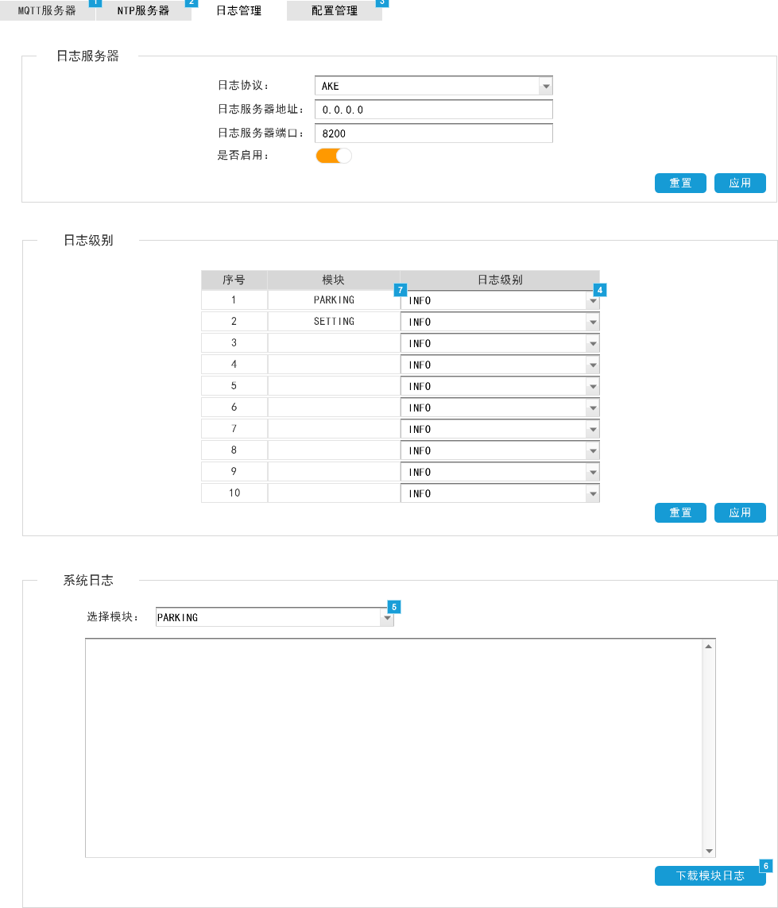

#### 3.2.7.2界面说明

此页面是对日志进行配置，主要包括日志服务器配置、日志级别配置和系统日志的展示。

#### 3.2.7.3输入内容

|  |  |  |  |  |
| --- | --- | --- | --- | --- |
| 控件 | 控件类型 | 是否必填 | 约束条件 | 说明 |
| 日志协议 | 下拉框 | 是 | 下拉框为后台配置的支持的日志协议 | 显示当前配置的日志协议，点击可修改 |
| 日志服务器地址 | 输入框 | 是 | IP地址格式 | 显示当前配置的服务器地址，点击可修改 |
| 日志服务器端口 | 输入框 | 是 | 端口号格式 | 显示当前配置的服务器地址，点击可修改 |
| 是否启用 | 按钮 | 是 | 是或否必选其一 | 可选择该设置是否启用 |
| 日志级别 | 下拉框 | 是 | 下拉框为日志级别选项，默认为INFO | （1）为每个模块设置相应的日志级别.  （2）日志级别下拉框为INFO、DEBUG、ERROR、FATAL、WARN  （3）DEBUG:指出细粒度信息事件对调试应用程序是非常有帮助的。  INFO：表明消息在粗粒度级别上突出强调应用程序的运行过程。  WARN：表明会出现潜在错误的情形。  ERROR：指出虽然发生错误事件，但仍然不影响系统的继续运行。  FATAL：指出每个严重的错误事件将会导致应用程序的退出。 |
| 选择模块 | 下拉框 | 是 | 下拉框为后台配置的模块名称列表 | 选择模块后，下方的多行输入框将显示该模块的系统日志。 |

#### 3.2.7.4功能按钮说明

|  |  |  |
| --- | --- | --- |
| 界面 | 控件 | 说明 |
| 日志管理界面 | 重置 | 点击重置：还原未修改前配置，输入框自动填入修改前的配置。 |
| 日志管理界面 | 应用 | （1）点击应用为保存并应用设置。  （2）未点击应用则默认不保存所作修改，默认上一次应用的配置。  （3）点击重置后也应该点击应用，才能保存应用。  （4）应用成功，弹出系统提示“应用成功” |
| 日志管理界面 | 下载模块日志 | 点击下载当前所选模块的系统日志。 |

#### 3.2.7.5用例

|  |  |
| --- | --- |
| 用例名称 | 日志管理 |
| 优先级 | 5 |
| 参与者 | 嵌入式设备使用用户 |
| 概要描述 | 用户通过此功能修改日志的配置 |
| 场景描述 | 用户需通过此功能才能对日志模块进行修改/配置。 |
| 前置条件 | 无 |
| 后置条件 | 无 |
| 触发条件 | 点击日志管理按钮跳转进入 |
| 主事件流 | N01：配置/修改系统日志模块 |
| 可选事件流 | 无 |
| 异常事件流 | 无 |
| 业务规则 | 无 |
| 特别需求 | 无 |
| 使用频率 | 无 |
| 相关操作/功能 | 无 |
| 相关单据/报表 | 无 |
| 备注 | 无 |

### 3.2.8系统设置-配置管理

#### 3.2.8.1原型界面

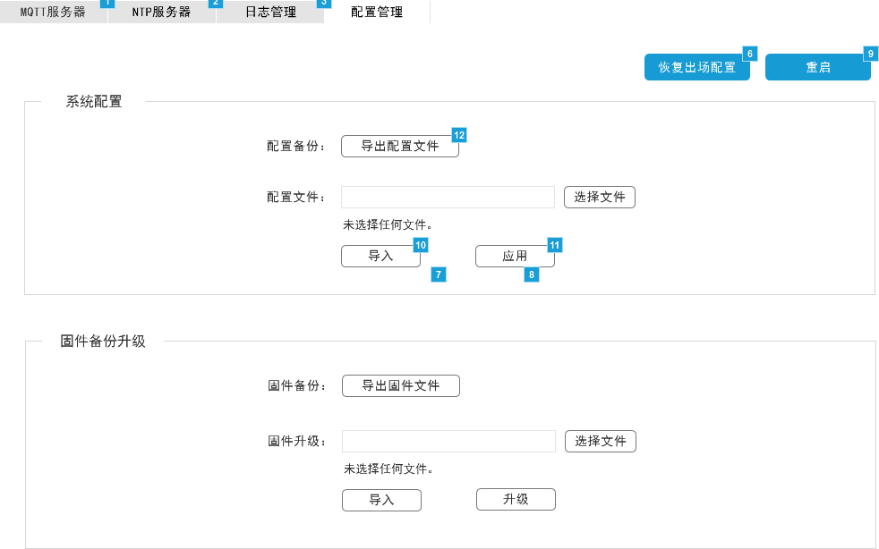

#### 3.2.8.2界面说明

此页面是对系统配置进行备份的导入导出和固件的备份升级。

#### 3.2.8.3输入内容

|  |  |  |  |  |
| --- | --- | --- | --- | --- |
| 控件 | 控件类型 | 是否必填 | 约束条件 | 说明 |
| 配置文件 | 矩形显示框 | 是 | 不可输入，仅做显示 | 显示导入的配置文件名字 |

#### 3.2.8.4功能按钮说明

|  |  |  |
| --- | --- | --- |
| 界面 | 控件 | 说明 |
| 配置管理界面 | 导出配置文件 | 导出当前的系统配置文件。 |
| 配置管理界面 | 选择文件 | （1）点击选择文件，选择硬盘内的配置文件上。  （2）上传成功后将配置文件名称显示在矩形框内。  （3）需要更换文件，再次选择文件上传，将覆盖上一次上传的文件。  （4）需要删除已上传的文件，可点击重置，则还原修改前的配置。 |
| 配置管理界面 | 导入 | 点击导入上传的系统配置/固件文件。 |
| 配置管理界面 | 应用 | 点击保存并应用导入的配置。 |
| 配置管理界面 | 升级 | 点击保存并应用导入的固件进行升级。 |
| 配置管理界面 | 恢复出场设置 | （1）点击弹出是否恢复出厂配置的弹窗；  （2）用户确认操作后，将恢复到登录页面，用户需重新登录。 |
| 配置管理界面 | 重启 | （1）点击弹出是否确认重启的弹窗；  （2）用户确认操作后将自动退出登录。 |

#### 3.2.8.5用例

|  |  |
| --- | --- |
| 用例名称 | 配置管理 |
| 优先级 | 5 |
| 参与者 | 嵌入式设备使用用户 |
| 概要描述 | 用户通过此功能对系统配置进行备份的导入导出及固件升级 |
| 场景描述 | 用户需通过此功能才能对系统配置进行备份的导入导出及固件升级。 |
| 前置条件 | 无 |
| 后置条件 | 无 |
| 触发条件 | 点击配置管理按钮跳转进入 |
| 主事件流 | N01：对系统配置进行备份的导入导出及固件升级 |
| 可选事件流 | 无 |
| 异常事件流 | 无 |
| 业务规则 | 无 |
| 特别需求 | 无 |
| 使用频率 | 无 |
| 相关操作/功能 | 无 |
| 相关单据/报表 | 无 |
| 备注 | 无 |

### 3.2.9关于我们

#### 3.2.9.1原型界面

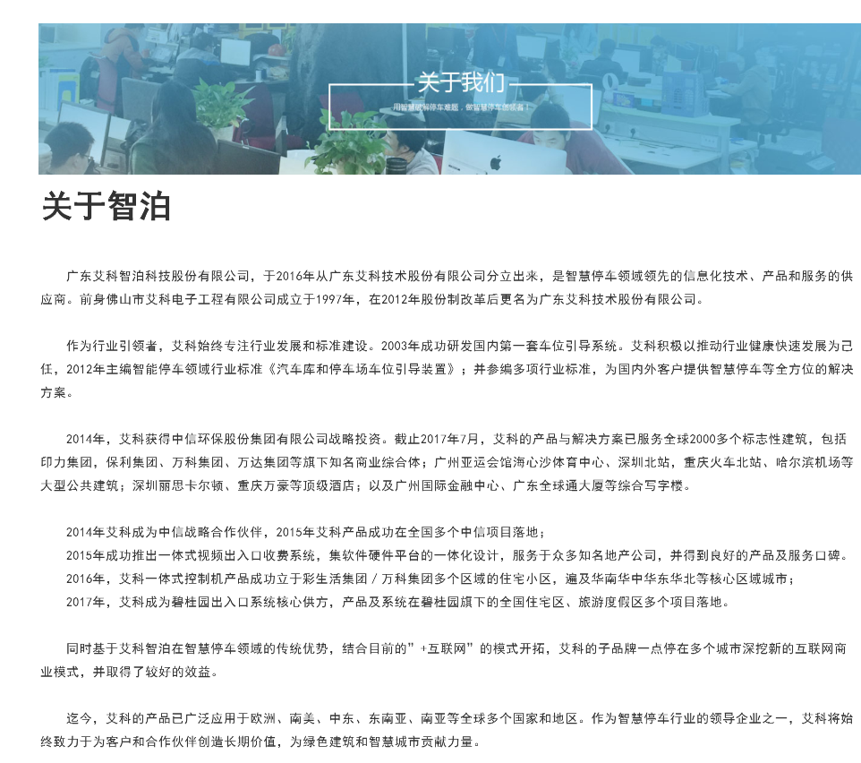

#### 3.2.9.2界面说明

此页面是对艾科智泊的介绍，代码写入。

#### 3.2.9.3输入内容

无。

#### 3.2.9.4功能按钮说明

无。

#### 3.2.9.5用例

无。

### 3.2.10个人中心-系统管理员

#### 3.2.10.1原型界面

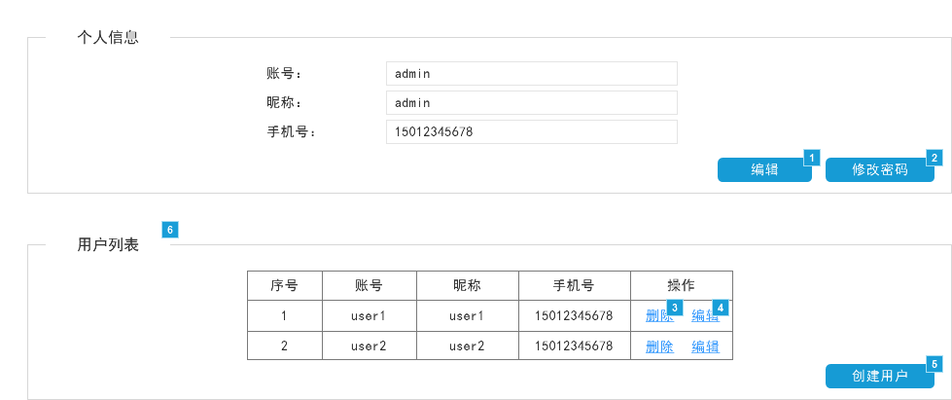

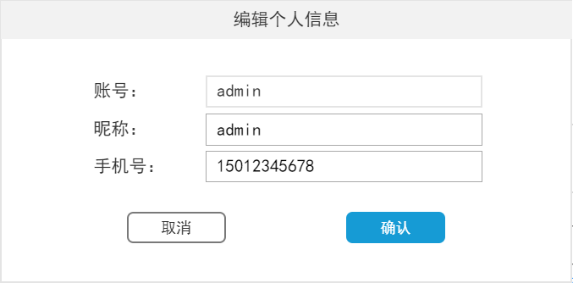

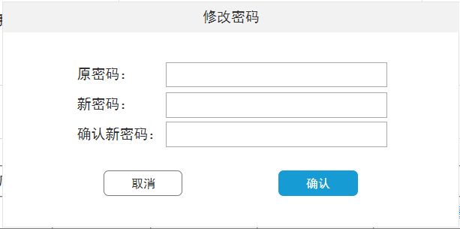

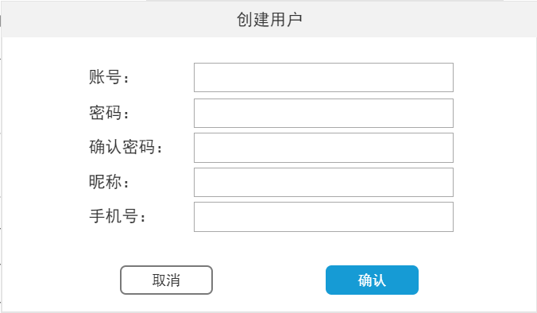

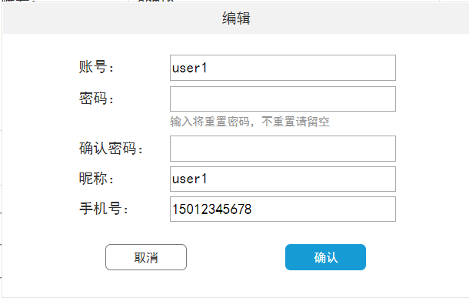

#### 3.2.10.2界面说明

此页面是系统管理员的个人中心界面，展示管理员的个人信息和其创建的用户列表，管理员可在此页面修改个人信息和密码、创建、编辑和删除普通用户。

#### 3.2.10.3输入内容

|  |  |  |  |  |
| --- | --- | --- | --- | --- |
| 控件 | 控件类型 | 是否必填 | 约束条件 | 说明 |
| 账号 | 输入框 | 是 | 不超过20个字符长度 | 填入创建用户的账号 |
| 昵称 | 输入框 | 是 | 不超过20个字符长度 | 显示当前的昵称，点击可修改 |
| 手机号 | 输入框 | 是 | 手机号码格式 | 显示当前的手机号码，点击可修改，需做合法性校验。 |
| 密码 | 输入框 | 是 | 不超过20个字符长度 | 输入的密码以•号代替，默认不可见 |

#### 3.2.10.4功能按钮说明

|  |  |  |
| --- | --- | --- |
| 界面 | 控件 | 说明 |
| 系统管理员个人中心界面 | 编辑 | 点击弹出编辑个人信息的弹窗，可修改昵称和手机号 |
| 系统管理员个人中心界面 | 修改密码 | 点击弹出修改密码的弹窗，可修改密码 |
| 系统管理员个人中心界面 | 编辑 | 点击弹出修改创建的用户的信息，可修改信息及密码 |
| 系统管理员个人中心界面 | 删除 | 点击弹出是否确认删除的弹窗 |
| 系统管理员个人中心界面 | 创建用户 | 点击弹出创建用户的弹窗 |

#### 3.2.10.5用例

|  |  |
| --- | --- |
| 用例名称 | 个人中心-系统管理员 |
| 优先级 | 5 |
| 参与者 | 嵌入式设备web后台系统管理员 |
| 概要描述 | 管理员通过此功能模块修改个人信息和创建用户 |
| 场景描述 | 用户需通过此功能模块才能对个人信息进行修改和创建新的用户。 |
| 前置条件 | 无 |
| 后置条件 | 无 |
| 触发条件 | 点击个人中心按钮跳转进入 |
| 主事件流 | N01：修改个人信息和创建用户 |
| 可选事件流 | 无 |
| 异常事件流 | 无 |
| 业务规则 | 无 |
| 特别需求 | 无 |
| 使用频率 | 无 |
| 相关操作/功能 | 无 |
| 相关单据/报表 | 无 |
| 备注 | 无 |

### 3.2.11个人中心-普通用户

#### 3.2.11.1原型界面

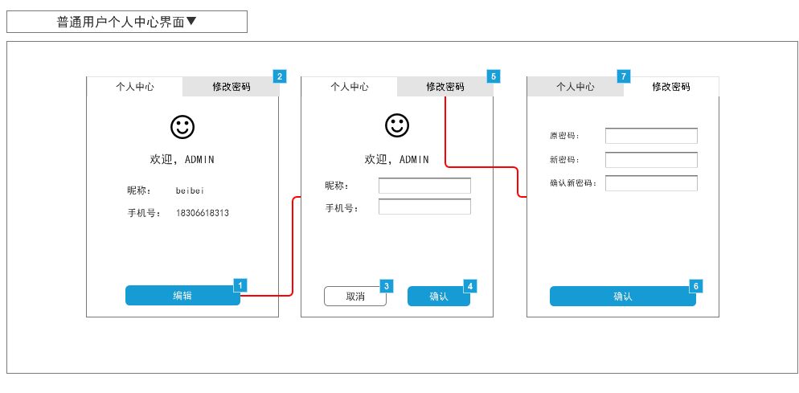

#### 3.2.11.2界面说明

此页面是普通用户的个人中心界面，展示用户的个人信息和提供了修改密码的入口，管理员可在此页面修改个人信息和密码。

#### 3.2.11.3输入内容

|  |  |  |  |  |
| --- | --- | --- | --- | --- |
| 控件 | 控件类型 | 是否必填 | 约束条件 | 说明 |
| 昵称 | 输入框 | 是 | 不超过20个字符长度 | 显示当前的昵称，点击可修改 |
| 手机号 | 输入框 | 是 | 手机号码格式 | 显示当前的手机号码，点击可修改，需做合法性校验。 |
| 密码 | 输入框 | 是 | 不超过20个字符长度 | 输入的密码以•号代替，默认不可见 |

#### 3.2.11.4功能按钮说明

|  |  |  |
| --- | --- | --- |
| 界面 | 控件 | 说明 |
| 普通用户个人中心界面 | 编辑 | 点击弹出编辑个人信息的弹窗，可修改昵称和手机号 |
| 普通用户个人中心界面 | 修改密码 | 进入修改密码tab页，可修改密码 |
| 普通用户个人中心界面 | 确认 | 确认并保存操作 |
| 普通用户个人中心界面 | 取消 | 取消当前操作，不作保存 |

#### 3.2.11.5用例

|  |  |
| --- | --- |
| 用例名称 | 个人中心-普通用户 |
| 优先级 | 5 |
| 参与者 | 嵌入式设备web后台普通用户 |
| 概要描述 | 用户通过此功能模块修改个人信息和密码 |
| 场景描述 | 用户需通过此功能模块才能对个人信息和密码进行修改。 |
| 前置条件 | 无 |
| 后置条件 | 无 |
| 触发条件 | 点击个人中心按钮跳转进入 |
| 主事件流 | N01：修改个人信息和密码 |
| 可选事件流 | 无 |
| 异常事件流 | 无 |
| 业务规则 | 无 |
| 特别需求 | 无 |
| 使用频率 | 无 |
| 相关操作/功能 | 无 |
| 相关单据/报表 | 无 |
| 备注 | 无 |

### 3.2.12退出界面

#### 3.2.12.1原型界面

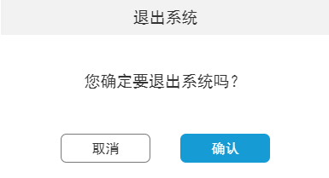

#### 3.2.12.2界面说明

此页面是退出系统的确认弹窗

#### 3.2.12.3输入内容

无。

#### 3.2.12.4功能按钮说明

|  |  |  |
| --- | --- | --- |
| 界面 | 控件 | 说明 |
| 退出界面 | 确认 | 确认操作后退出当前登录状态，回退到登录界面 |
| 退出界面 | 取消 | 取消当前操作 |

#### 3.2.12.5用例

|  |  |
| --- | --- |
| 用例名称 | 退出界面 |
| 优先级 | 5 |
| 参与者 | 嵌入式设备web后台用户 |
| 概要描述 | 用户通过此功能模块退出登录 |
| 场景描述 | 用户需通过此功能模块退出当前登录。 |
| 前置条件 | 无 |
| 后置条件 | 无 |
| 触发条件 | 点击退出按钮弹出是否确认退出弹窗 |
| 主事件流 | N01：退出当前登录状态 |
| 可选事件流 | 无 |
| 异常事件流 | 无 |
| 业务规则 | 无 |
| 特别需求 | 无 |
| 使用频率 | 无 |
| 相关操作/功能 | 无 |
| 相关单据/报表 | 无 |
| 备注 | 无 |

# 4.非功能性需求

|  |  |  |
| --- | --- | --- |
| **需求名称** | **详细要求** | **优先级** |
| 可靠性要求 | 所有崩溃情况都有记录日志 |  |
| 兼容性要求 |  |  |
| 效率要求 | 网络正常的情况下，任何菜单的点击响应时间不超过3秒 |  |
| 可维护性要求 |  |  |
| 可移植性要求 |  |  |
| 易用性要求 |  |  |
| 接口需求 |  |  |
| 运营性要求 |  |  |
| 风险规避 |  |  |
| 性能需求 |  |  |
| 其它 |  |  |
|  |  |  |

# 5.外部接口说明

无。

# 6.附件

无。

# 7.附录

## 7.1通用规范说明

|  |  |  |
| --- | --- | --- |
| **序号** | **对象** | **说明** |
|  |  |  |

## 7.2通用页面及控件说明

无。